**台北市立松山高中 106學年度第二學期 第二次段考**

**基礎物理(二)A 高二社會組試題 題目卷**

**第一部分：單選題，每題4分，共44分 (請選出最適合的答案劃記在答案卡上)**

1. 細繩的一端綁著一塊石頭並作水平面等速圓周運動，當石頭繞至附圖一中的P點時，剪斷細繩，則附圖二中的哪一路徑表示剪斷瞬間石頭的運動方向？

(A) A　(B) B　(C) C　(D) D (E) E。

|  |  |
| --- | --- |
| ZFB052A-A-9-3 |  |
| 圖一 | 圖二 |

2. 承1.，為什麼石頭會往此方向飛出？

(A) 石頭受到的重力沿此方向

(B) 圓周運動的向心力變大

(C) 圓周運動的離心力把石頭甩出

(D) 石頭失去向心力而沿著慣性方向運動

(E) 繩子張力對石頭施力

1. 阿幃的汽車後視鏡懸吊一個廟裡求來的平安符，他開車時發現，當車子直線等速前進時，細線就會維持鉛直方向，但是轉彎時，綁著平安符的細線就會左右傾斜。若某時刻平安符傾斜的情況如圖所示，則當時汽車轉彎的情況可能為何？(汽車沿著圖中1、2、3的順序行進)

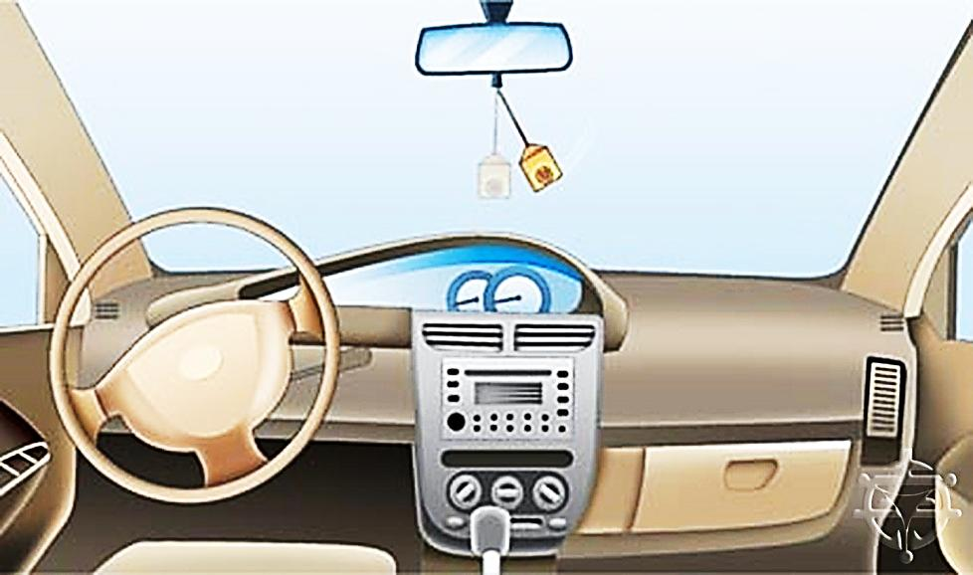

方向盤

平安符

(A) 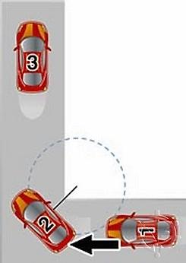(B) 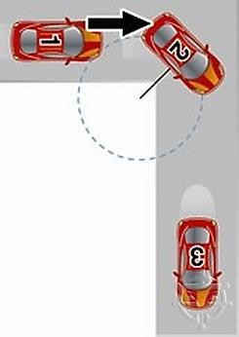 (C) 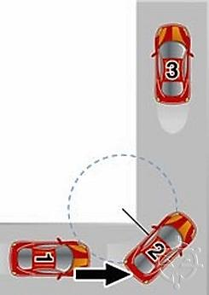 (D) 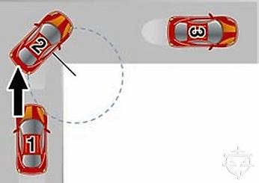 (E)

4. 一顆落下的蘋果讓牛頓聯想到天體運動與地表落體運動之間的關聯，進而提出了萬有引力定律。下列關於牛頓對於萬有引力的敘述，何者正確？

(A) 月球和蘋果都有受到地球引力，但因為月球太遠，所受的引力太小，而不會墜落到地表

(B) 月球能繞著地球轉是因為受到沿著圓周切線方向的力，而有一個持續往切向方向的速度

(C) 月球繞著地球轉所受的力與蘋果落到地面所受的力是同一種力

(D) 不管月球多遠，受到地球的引力大小都是相同的

(E) 月球不會掉落而撞到地球是因為月球質量夠大，不會被地球拉過去。

1. 設地球半徑為R，某人造衛星位於地表上空高度R處時，所受的萬有引力大小為F。若將衛星的高度升至地表上空3R處，則所受的萬有引力大小變為？
2. (B) (C) (D) (E)

6. 阿嚕移民到”遠得要命星球”，她想估算此星球質量為何，故她在此星球表面做自由落體實驗測得此星球表面重力加速度為 $6.7m/s^{2}$，且利用影子估算了此星球半徑為400公里。已知重力常數 $G=6.7×{10}^{-11}N∙m^{2}/kg^{2}$，請估算”遠得要命星球”的質量為幾公斤？

(A) (B) (C) (D) (E)

7. 牛頓受到克卜勒行星運動定律的啟發提出萬有引力定律，而萬有引力也反過來可以證明克卜勒行星運動定律，使克卜勒運動定律得以適用於任何星系。假設行星做等速率圓周運動，若要用萬有引力證明克卜勒第三運動定律，下列何者列式正確？ (太陽質量為M，行星質量為m，行星速率為v、行星繞行太陽的半徑為R、行星半徑為r、萬有引力常數G)

(A) (B) (C) (D) (E)

1

8. 在牛頓的力學著作中，有一幅插圖如圖，該圖清楚呈現牛頓心中的想法：在高處將物體以足夠大的水平速度拋出，物體的運動將如月球運動一般，不會落至地面。假定此質量M的拋體的軌道半徑約等於地球半徑R，該拋體做等速圓周運動，且忽略空氣阻力，這個速度量值為多少？ (G為萬有引力常數，m為地球質量)

(A) $\sqrt{\frac{Gm}{R}}$ (B) $\sqrt{\frac{GM}{R}}$ (C) $\frac{GM}{R}$ (D) $\frac{GMm}{R^{2}}$ (E) $\sqrt{\frac{GMm}{R}}$

* **請回答9~11題：**

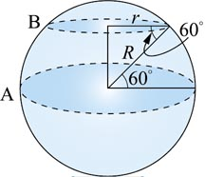考慮地球自轉，地表各處隨之作等速圓周運動，圓心在自轉軸，半徑則是地表各處至自轉軸的垂直距離。如附圖所示，已知A點在赤道，B點在北緯60°。

9. A點與B點的角速度量值比為何？

(A) 1:1 (B) 2:1 (C) 1:2 (D) 1: (E) :2

10. A點與B點的切向速度量值比為何？

(A) 1:1 (B) 2:1 (C) 1:2 (D) 1:4 (E) 4:1

11. A點與B點的向心加速度量值比為何？

(A) 1:1 (B) 2:1 (C) 1:2 (D) 1:4 (E) 4:1

**第二部分：多選題，每題4分，共20分 (請選出最適合的答案劃記在答案卡上)**

12. 關於等速圓周運動之敘述，哪些正確？(應選兩項)

1. 為等速度運動
2. 加速度方向為切線方向
3. 加速度量值不變
4. 必受力作用
5. 受力方向恆與速度方向相同

13. 萬有引力常數G值太小了，在不知道星球質量的情況下很難測得，所以牛頓生前並沒有測得此G值。之後卡文迪西做了精巧的扭秤實驗(其裝置如圖)，從實驗結果便可以推得萬有引力常數。請問關於卡文迪西實驗敘述，下列哪些正確？(應選兩項)

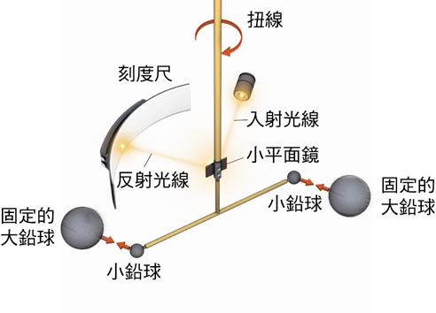

(A) 此實驗是利用兩個小鉛球之間的萬有引力，推得萬有引力常數G

(B) 此實驗除了可以推得萬有引力常數G，也是史上第一個測出重力加速度g的實驗轉

(C) 為了要讓小鉛球有較大的偏轉，大鉛球放得遠一點較好

(D) 為了要讓偏轉更明顯，大鉛球質量大一點較好

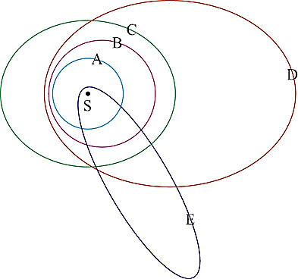(E) 實驗裝置中的光線與平面鏡可以使扭線偏轉角度更容易觀測，若沒有此裝置，很難觀測到扭線的偏轉情形

14. 圖為某科幻小說作者插繪銀河系中某恆星的行星系統示意圖，S為恆星位置，有五個天體環繞此恆星。這五個天體的軌道中，A和B為圓形，C、D和E為橢圓形。其中哪兩個**不可能**是星體繞行的軌道？

(A) A (B) B (C) C (D) D (E) E

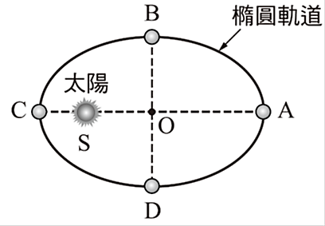15. 某行星繞太陽公轉的軌道為一橢圓軌道，如圖所示，行星以逆時針方向依序繞A、B、C、D運行。則關於行星運行的速率，下列敘述何者正確？(應選三項)

(A) 行星從A到B與B到C所花的最短時間相同

(B) 行星從B到C比D到A所花的最短時間短

(C) 行星從A到B與D到A所花的時間相同

(D) 行星在相同時間內掃過的面積在A點附近比C點附近大

(E) C點的瞬時速率最快

16. 承上題，關於行星的受力與加速度，下列敘述何者正確？(應選兩項)

(A) 在A點行星受太陽的引力最小

(B) 在任意點行星受太陽的引力皆相同

(C) 行星受太陽的引力恆跟運動方向垂直

(D) 在C點行星的加速度最大

(E) 加速度方向恆指向O

**第三部分：閱讀題(單選)，每題3分，共36分 (請選出最適合的答案劃記在答案卡上)**

* 請閱讀文章後，回答17～21題：

【福衛五號成功升空：台灣的太空夢小故事】

台灣雖小，但在科學技術上卻不落人後。尤其是需要相當高質量的人力與技術去投入發展的太空科技，台灣也從過去的衛星接受國成為衛星發射國，潛力不可小覷。2017年8月25日，第一個由台灣完全自主研發的光學遙測衛星（也是第四個自主擁有的人造衛星）——「福衛五號」，成功於美國范登堡空軍基地發射升空。歷經近半年的元件調校、軌道操作及影像處理，目前成功執行全球電離層觀測及遙測取像任務，衛星遙測影像品質也符合各項預定需求。

1991年臺灣國家太空中心(NSPO）設立以來，經歷15年「第一期太空科技發展長程計畫」，已先後成功完成福爾摩沙衛星一～三號的任務。其中，福衛一號已於2004除役，福衛二號也在2016八月光榮退役了。福衛三號自2006年發射之後，原本預計執行為時5年的科學任務計畫，而至今仍在軌運行。福衛三號是由6顆微衛星所構成的星系，收集大氣的GPS折射訊號以作氣候預測、全球氣象變遷、以及電離層和重力研究，有太空中最精準的溫度計的美譽。這些福爾摩沙衛星都在距離地表約**800公里**左右的軌道上運行，屬於**低軌道衛星**，每日繞地球運行十多圈，繞行週期約為**100分鐘**，福衛二號每日會通過台灣上空兩次。(高軌道衛星距離地表約36000公里。)

「第二期國家太空科技發展長程計畫」延續第一期計畫成果，預計陸續發射福衛五號及福衛七號。福衛五號，主要是接續福衛二號的任務，進行遙測、科學任務，如觀測衛星影像、進行電離層探測等，就像是地球的攝影師。過去的福衛二號元件多使用法國技術，福衛五號則幾乎全是臺灣技術，是第一顆台灣自主研發的衛星，尤其是攝影元件、鏡頭等都是臺灣自製，可說是最有臺灣味的衛星，非常值得臺灣人感到驕傲。另一個接續福衛三號任務的福衛七號，主要任務是進行全球氣象預報、氣象變遷研究及電離層動態監測。分別部署了高低兩種傾角的軌道，提供更多且密集的全球氣象觀測資料。福衛七號6枚任務衛星已完成全系統發射準備，預計搭乘的發射載具也在2月6日發射成功，福七預計今年(2018)6至8月發射，太空中心正規劃下個10年的第三期國家太空發展計畫，希望未來每年發射一顆衛星。

17. 關於福爾摩沙衛星的敘述，下列何者正確？

(A) NSPO至今已經發射及預計將要發射的衛星共有七組

(B) 福衛五號是第一個由台灣完全自主研發的光學遙測衛星

(C) 福衛五號主要用作提供氣象觀測資料，有太空中最精準的溫度計的美譽

(D) 福衛七號的任務主要是觀測及拍攝衛星影像，被稱為是地球的攝影師

(E) 這些衛星都以同樣的軌道運行

18. 下列關於衛星運動的敘述，何者**錯誤**？  
(A) 低軌道衛星較高軌道衛星有較大的繞地週期  
(B) 同一個衛星在不同軌道上時，高軌道較低軌道受地球引力較小  
(C) 人造衛星發射至外太空後不需要額外的燃料即可穩定以圓周軌道繞行地球  
(D) 同步衛星位於赤道上空，繞地週期和地球的自轉週期相同  
(E) 高軌道衛星較低軌道衛星有較小的繞地速率。

19. 人造衛星以圓形軌道環繞地心運動時，下列所繪之衛星受力圖何者正確？

(A)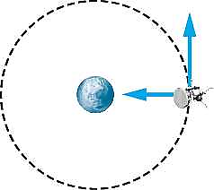 (B)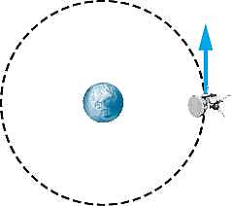 (C)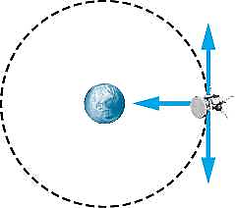

(D)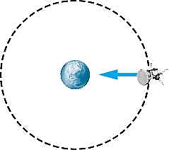 (E)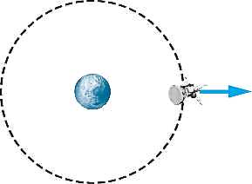

20. 根據克卜勒第三行星運動定律，假設衛星作等速圓周運動，若有一衛星運行軌道半徑為福爾摩沙衛星軌道半徑的4倍，則其運行週期為多久？

(A) 25分鐘 (B) 100分鐘 (C) 200分鐘 (D) 400分鐘 (E) 800分鐘

21. 質量分別為與 $M_{2}$ 的福爾摩沙衛星和同步衛星均繞地球作等速圓周運動，其軌道半徑分別為 $R_{1}$ 與 $R_{2}$，則福爾摩沙衛星繞地球的速率是同步衛星繞地球速率的多少倍？　(A) $\sqrt{\frac{R_{1}}{R_{2}}}$　(B) $\sqrt{\frac{R_{2}}{R_{1}}}$　(C) $\sqrt{\frac{M_{1}R_{1}}{M_{2}R_{2}}}$　(D) $\sqrt{\frac{M_{2}R_{2}}{M_{1}R_{1}}}$　(E) $\sqrt{\frac{M_{1}R_{2}}{M_{2}R_{1}}}$。

* 請閱讀文章後，回答22～25題：

有兩種主要的作用，在像太陽這樣的恆星中進行。其中一個為重力作用，它傾向於把所有太陽的組成物質拉向中心；另一個是熱核熔合，這種反應使太陽內部製造出極為驚人的能量，而傾向於把太陽的組成物質向外吹出。太陽現在正好處在向外擴張的力量和因重力而內聚的力量互相平衡的狀態。

但是，當太陽核熔合的燃料用完了以後，此時重力就會開始主導，太陽也會開始塌縮。塌縮過程又再次點燃核熔合反應，太陽就會再次擴張變成紅巨星。當核熔合的燃料再次用盡，再次塌縮，太陽就會變成黑矮星而死去。對於質量比太陽大的恆星來說，結局則可能是永無止境的塌縮，而形成黑洞。

-改自【觀念物理】

22. 有一艘太空船距離某星球表面R作等速率圓周運動，R為星球半徑。若此星球發生塌縮而變成黑洞後質量不變。則太空船所受重力變為幾倍？

(A) $\frac{1}{4}$ (B) $\frac{1}{2}$ (C) 1 (D) 2 (E) 4

23. 承上題，若太空船為了避免被波及，開始遠離黑洞行駛。當太空船所受的重力變為原本的 $\frac{1}{4}$ 倍時，太空船距離黑洞中心多遠？

(A) $\frac{1}{4}R$ (B) $\frac{1}{2}R$ (C) R (D) 2R (E) 4R

24. 當小型天體合併成大型天體的時候，天體表面重力加速度可能改變，而引發重力塌縮。若現在有八個密度相同、質量也相同的小球體，因為萬有引力聚集成一個密度不變的大球體，則大球體表面重力加速度變為小球體的多少倍？(半徑為R的球體，其體積為 $\frac{4}{3}πR^{3}$)

(A) 8 (B) 4 (C) 2 (D) (E)

25. 若某星球表面重力加速度變成原本的2倍，此星球表面的現象會有什麼變化？

(A) 物體質量變為原本的2倍

(B) 物體所受重力不變

(C) 在此表面無法使用體重計測量物體重量

(D) 用同樣的初速往上跳，跳的高度為原本的2倍

(E) 從同樣的高度使物體自由落下，下落的時間變為原本的 $\frac{1}{\sqrt{2}}$ 倍

* 請閱讀文章後，回答26～28題：

自古流傳：「種田無定例， 全要靠節氣。」24節氣於2016年已正式列入聯合國教科文組織人類非物質文化遺產名錄， 它的訂定是以24個節氣為分段點， 將地球繞太陽公轉的橢圓軌道劃分為24段，**相鄰兩節氣所對應之地球到太陽的連線，其夾角均為15°**。

北半球某年春夏秋冬四季中等角度間隔之相鄰兩節氣如圖所示（僅為示意圖，未完全符合實際情況）。表列出了各季節相鄰兩節氣之間的時距。

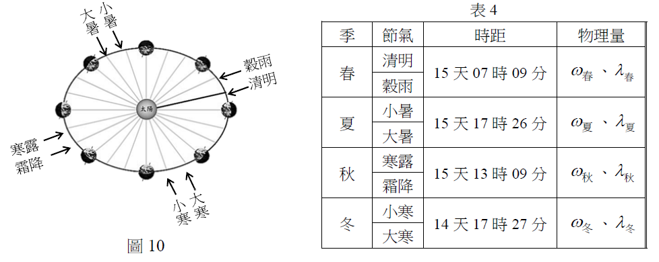

26. 關於相鄰兩節氣之間地球與太陽連線每秒鐘掃過的面積何者最大？

(A) 春天 (B) 夏天 (C) 秋天 (D) 冬天 (E)四季都相等

27. 隨著季節變化，地球與太陽的距離也會變化，地球與太陽的距離在什麼季節最近？

(A) 春季 (B) 夏季 (C) 秋季 (D) 冬季 (E) 無法判斷

28. 地球在不同季節受到的萬有引力大小何者最大？

(A) 春季 (B) 夏季 (C) 秋季 (D) 冬季 (E) 春、夏、秋、冬都相等